# BvL-Reinigungsstraße macht Motorenkomponenten schnell wieder nutzbar

***Öl, Fett, Ölkohle, Rost – bei der Aufbereitung von Lkw-Motorkomponenten sind sie nicht nur gründlich zu entfernen, die Komponenten müssen auch schnell wieder verfügbar sein. Einem großen Automobilzulieferer in Süddeutschland war bei der Aufbereitung von kompletten Motoren eine besonders kurze Taktzeit wichtig. BvL Oberflächentechnik hat diese Aufgabe mit einer cleveren Verkettung mehrerer Reinigungs-, Trocknungs- und Kühlstationen gelöst.***

Sparsam, schadstoffarm und leistungsstark müssen heute die Verbrennungs-motoren in Nutzfahrzeugen sein und zudem sehr hohe Laufleistungen erzielen. Das bedeutet: Auch bei der Aufbereitung von gebrauchten Motoren ist höchste Sauberkeit verlangt. In diesem Fall waren das Erreichen der anspruchsvollen OEM-Reinheitsvorgaben, insbesondere in den schwer zugänglichen Kanälen für Luft, Öl, Wasser und Kraftstoff in Verbindung mit dem hohen Durchsatz die Hauptprojektziele.

**Automatisierung der Reinigungsstraße erspart Eingriffe durch Bediener**

BvL Oberflächentechnik bewältigte die Herausforderung mit einer komplexen Reinigungsstraße. Das Anlagenkonzept umfasst nicht nur eine Vor- und Feinreinigung, auch Trocknung und Kühlung sind integriert. Die Mehrkammerausführung der Reinigungsanlage ermöglicht einen hohen Durchsatz. Zudem sind die Anlagenteile miteinander verkettet, wodurch nach der Beladung kein manueller Eingriff mehr erforderlich ist.

**Gleichzeitige Behandlung der Bauteile in fünf Stationen mit Ausschleusmöglichkeit**

Das Anlagensystem besteht aus insgesamt fünf Stationen, in denen die Bauteile gleichzeitig behandelt werden. Am Anfang steht eine Reinigungsanlage NiagaraRH 1600 für die Vorreinigung. Da in diesem Prozessschritt eine hohe Schmutzfracht anfällt, verfügt diese Station über zwei unabhängige Tanks. Ist ein Tank erschöpft, kann auf den zweiten Tank umgeschaltet werden. So kann im laufenden Betrieb ein Bad gewechselt werden, ohne den Prozess bzw. die Automation zu unterbrechen.

Nach dem Vorreinigungsprozess können die Bauteile zu einer Ausschleusstation transportiert werden. Der Bediener entscheidet im Vorfeld, ob nur eine Vorreinigung erfolgen soll. In diesem Fall erfolgt die Andienung der Teile nach der Reinigung an einem weiteren Aufbereitungsprozess (z.B. Strahlen) um im Anschluß für den weiteren, finalen Reinigungsvorgang wieder eingeschleust zu werden.

Die Feinreinigung erfolgt in zwei Reinigungsanlagen vom Typ NiagaraDFS 1200. Diese Mehrkammerausführung ermöglicht den geforderten hohen Durchsatz und bietet zugleich eine Redundanz.

Bei der NiagaraDFS handelt es sich um eine Flut-/Spritzreinigungsanlage mit Rhönradtechnik. Die Rotation des Reinigungsguts um die horizontale Achse gewährleistet mit Unterstützung einer Ultraschalleinrichtung eine gründliche Sauberkeit. Nach der eigentlichen Reinigung gelangen die Bauteile in einen Durchlauf-Vakuumtrockner NevadaVTR 1200. Zum Schluss werden die Komponenten auf die geforderte Bauteiltemperatur in dem Kühltunnel Arctic heruntergekühlt.

Die Smart Cleaning Apps von BvL ermöglichen dabei eine intelligente Reinigung und digitale Vernetzung. Transparente Prozessinformationen sorgen für eine vorausschauende Diagnose und Wartung.

**Beratungsmöglichkeit auf AMB und Parts2clean in Stuttgart**

BvL Oberflächentechnik stellt auf den Messen AMB(13. bis 17. September 2022)und parts2clean (11. bis 13. Oktober 2022) in Stuttgart aus und berät über Reinigungslösungen und innovative Konzepte zu unterschiedlichen Branchen und Bedürfnissen. Im **hauseigenen Technologiecenter** in Emsbüren führt BvL auch **Waschversuche mit Originalbauteilen** durch. So wird die ökonomisch und ökologisch sinnvollste Kombination aus Anlagentechnik, Reinigungsmedium und Programmfolge für den Kunden ermittelt.

AMB: Halle 5, Stand 5C84

P2C: Halle 4, Stand A10

**BvL Oberflächentechnik GmbH** [**www.bvl-cleaning.de**](http://www.bvl-cleaning.de)

*Textlänge: 3823 Zeichen mit Leerzeichen.*

**Bildmaterial**

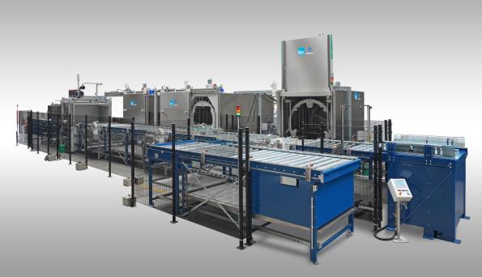

Bildunterschrift: Für maximal saubere Motorteile in besonders kurzer Taktzeit sorgt diese Reinigungsstraße von BvL Oberflächentechnik

Die **BvL Oberflächentechnik GmbH** ist einer der größten Anbieter für industrielle Reinigungsanlagen auf wässriger Basis in Deutschland. Als Systempartner bietet BvL umfassende Kundenlösungen durch integrierte Leistungen an – von der kompakten Waschanlage über Filtrations- und Automationslösungen bis hin zu komplexen Großprojekten mit Prozessüberwachung; immer ergänzt durch zuverlässigen Service. Zurzeit beschäftigt BvL rund 160 Mitarbeiter. Im Export hat das Unternehmen seine Positionierung international ausgebaut und kann auf ein umfangreiches Vertriebs- und Servicenetzwerk in 20 Ländern zurückgreifen.

|  |  |
| --- | --- |
| **Kontakt:**  BvL Oberflächentechnik GmbH  Grenzstr. 16  48488 Emsbüren  Tel.: 05903 951-60  Fax: 05903 951-90  [info@bvl-group.de](mailto:info@bvl-group.de)  [www.bvl-group.de](http://www.bvl-group.de) | **Pressetext:**  Christine Brühöfner  Marketing  Tel.: 05903 951-509  Fax: 05903 951-90  [christine.bruehoefner@bvl-group.de](mailto:anne.schneider@bvl-group.de) |